**แบบทดสอบหลังเรียน**

**บทที่ 4. เครื่องเจาะ**

**คำชี้แจง :** จงเลือกคำตอบข้อที่ถูกต้องที่สุดเพียงคำตอบเดียว (40 คะแนน)

1. ส่วนประกอบใดของเครื่องเจาะตั้งโต๊ะที่มีลักษณะเป็นรูปทรงกระบอกกลวงและใช้ประกอบส่วนต่าง ๆ ของเครื่องเจาะเข้าด้วยกัน
2. โต๊ะงาน
3. เสาเครื่อง
4. ฐานเครื่อง
5. ชุดหัวเครื่อง
6. ส่วนประกอบใดของเครื่องเจาะตั้งโต๊ะทำหน้าที่จับยึดชิ้นงานขนาดใหญ่ หรือรองรับอุปกรณ์จับยึดชิ้นงานอย่างอื่น
7. โต๊ะงาน
8. เสาเครื่อง
9. ฐานเครื่อง
10. ชุดหัวเครื่อง
11. โต๊ะงานของเครื่องเจาะตั้งโต๊ะสามารถเคลื่อนที่ขึ้น-ลงตามเสาเครื่องได้ด้วยส่วนประกอบใด
12. มอเตอร์
13. มือหมุนป้อนเจาะ
14. ชุดสายพานส่งกำลัง
15. เฟืองสะพาน

จากรูป จงตอบคำถามข้อที่ 4-6

**1**

**2**

**4**

**5**

**3**

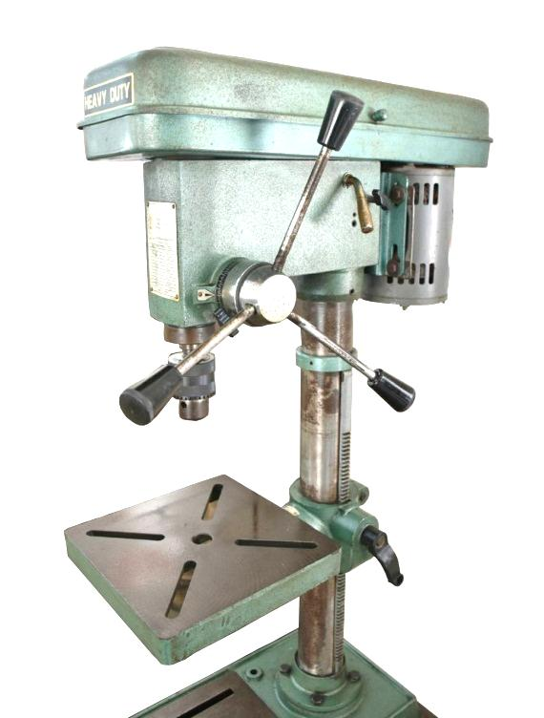

1. หมายเลข 1 ทำหน้าที่อะไร
2. ให้โต๊ะงานเคลื่อนที่ขึ้น-ลงตามเสาเครื่อง
3. ช่วยในการจับยึดชิ้นงาน
4. ล็อกโต๊ะงานไม่ให้หมุนรอบเสาเครื่อง
5. ใช้ประกอบฐานเครื่องและโต๊ะงานเข้าด้วยกัน
6. ใช้หมุนเพื่อให้โต๊ะงานเคลื่อนที่ขึ้น-ลงตามเสาเครื่อง คือ หน้าที่ของหมายเลขอะไร
7. หมายเลข 1
8. หมายเลข 2
9. หมายเลข 3
10. หมายเลข 5
11. หมายเลข 4 ทำหน้าที่อะไร
12. ลดน้ำหนักของโต๊ะงาน
13. รองรับน้ำหล่อเย็น
14. ช่วยในการจับยึดชิ้นงาน
15. รองรับเศษเจาะ

จากรูป จงตอบคำถามข้อที่ 7-8

**4** (อยู่ภายใน)

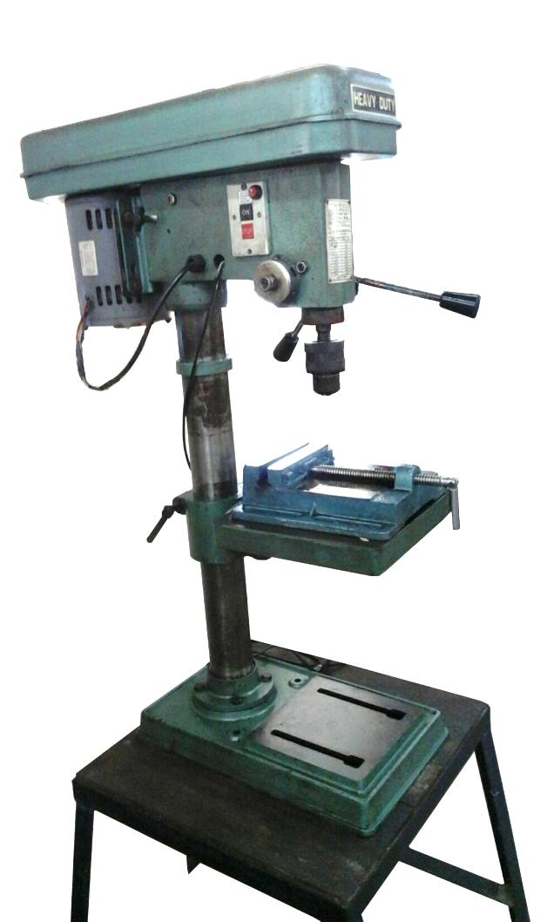

**1**

**5**

**3**

**2**

1. หมายเลข 1 ทำหน้าที่อะไร
2. เปิด-ปิดการทำงานของเครื่องเจาะ
3. ประกอบก้านเรียวของหัวจับดอกสว่านหรือดอกสว่านก้านเรียว
4. ขับแกนเพลาของเครื่องเจาะ
5. เลื่อนโต๊ะงานขึ้น-ลงตามเสาเครื่อง
6. หมายเลข 4 ทำหน้าที่อะไร
7. เลื่อนโต๊ะงานขึ้น-ลงตามเสาเครื่อง
8. ส่งกำลังขับแกนเพลาของเครื่องเจาะ
9. เปิด-ปิดการทำงานของเครื่องเจาะ
10. ต้นกำลังขับแกนเพลาของเครื่องเจาะ

จากรูป จงตอบคำถามข้อที่ 9-11

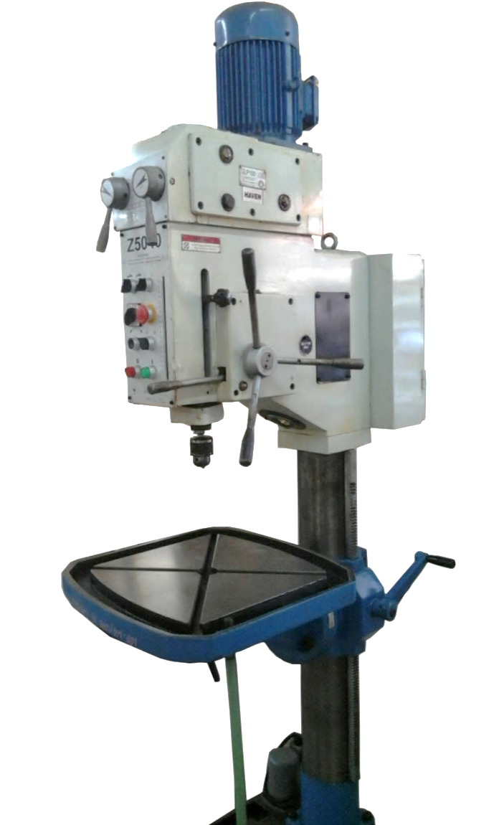

**6**

**4**

**3**

**2**

**5**

**1**

1. หมายเลข 3 ทำหน้าที่อะไร
   1. ปรับตั้งความเร็วรอบ
   2. ปรับตั้งความลึกในการป้อนเจาะ
   3. หมุนป้อนเจาะ
   4. ล็อกมือหมุนป้อนเจาะ
2. หมายเลข 4 ทำหน้าที่อะไร
   1. ปรับตั้งความลึกในการป้อนเจาะ
   2. ปรับตั้งความเร็วรอบ
   3. หมุนป้อนเจาะ
   4. ล็อกมือหมุนป้อนเจาะ
3. ใช้ปรับตั้งความลึกในการป้อนเจาะ
   1. หมายเลข 5
   2. หมายเลข 4
   3. หมายเลข 3
   4. หมายเลข 2

จากรูป จงตอบคำถามข้อที่ 12-15

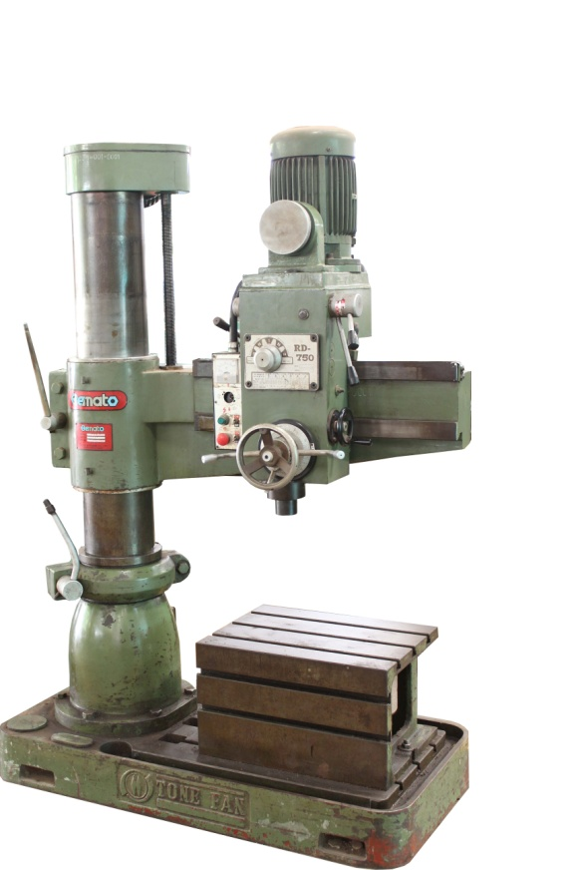

**2**

**4**

**3**

**1**

1. ส่วนประกอบหมายเลข 1 ทำหน้าที่อะไร
   1. เป็นต้นกำลังของเครื่องเจาะ
   2. เปิด-ปิดการทำงานของเครื่อง
   3. จับยึดหัวจับดอกสว่าน
   4. ปรับตั้งความเร็วรอบ
2. ส่วนประกอบหมายเลข 2 ทำหน้าที่อะไร
3. เป็นต้นกำลังของเครื่องเจาะ
4. เปิด-ปิดการทำงานของเครื่อง
5. จับยึดหัวจับดอกสว่าน
6. ปรับตั้งความเร็วรอบ
7. ส่วนประกอบหมายเลข 3 มีชื่อเรียกว่าอะไร
8. เสาเครื่อง
9. แขนปรับความเร็วรอบ
10. แขนรัศมี
11. แกนเพลา
12. ส่วนประกอบหมายเลข 3 ทำหน้าที่อะไร
13. ปรับตั้งความเร็วรอบ
14. ใช้ติดตั้งชุดหัวเครื่อง
15. เปิด-ปิดการทำงานของเครื่อง
16. ล็อกแกนเพลาของเครื่อง
17. เสาเครื่องของเครื่องเจาะตั้งพื้นทำหน้าที่อะไร
18. หมุนให้แกนเพลาเลื่อนขึ้น-ลง
19. รองรับน้ำหนักทั้งหมดของเครื่องเจาะ
20. รองรับชิ้นงานหรือปากกาจับงาน
21. รองรับชุดหัวเครื่องเจาะและโต๊ะงาน
22. จากรูป เป็นอุปกรณ์ที่มีหน้าที่อะไร
23. จับยึดดอกสว่านก้านเรียว
24. จับยึดดอกเจาะนำศูนย์
25. จับยึดปลอกเรียว
26. จับยึดดอกต๊าป

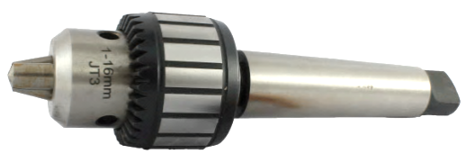

1. จากรูป เป็นอุปกรณ์ที่มีหน้าที่อะไร
2. จับยึดดอกต๊าป
3. จับยึดดอกสว่านก้านตรง
4. จับยึดดอกสว่านก้านเรียว
5. จับยึดดอกเจาะนำศูนย์

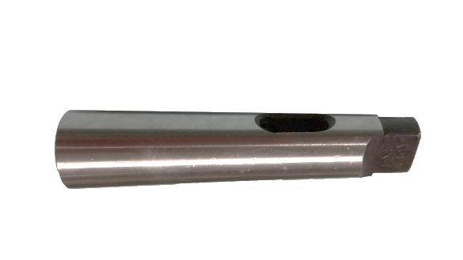

1. การผายปากรูเอียง (Counter Sink) จะเลือกใช้เครื่องมือตัดในข้อใด

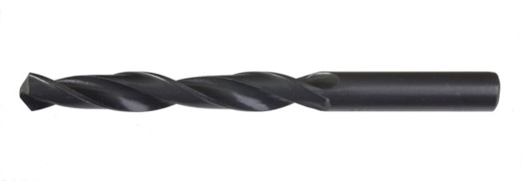 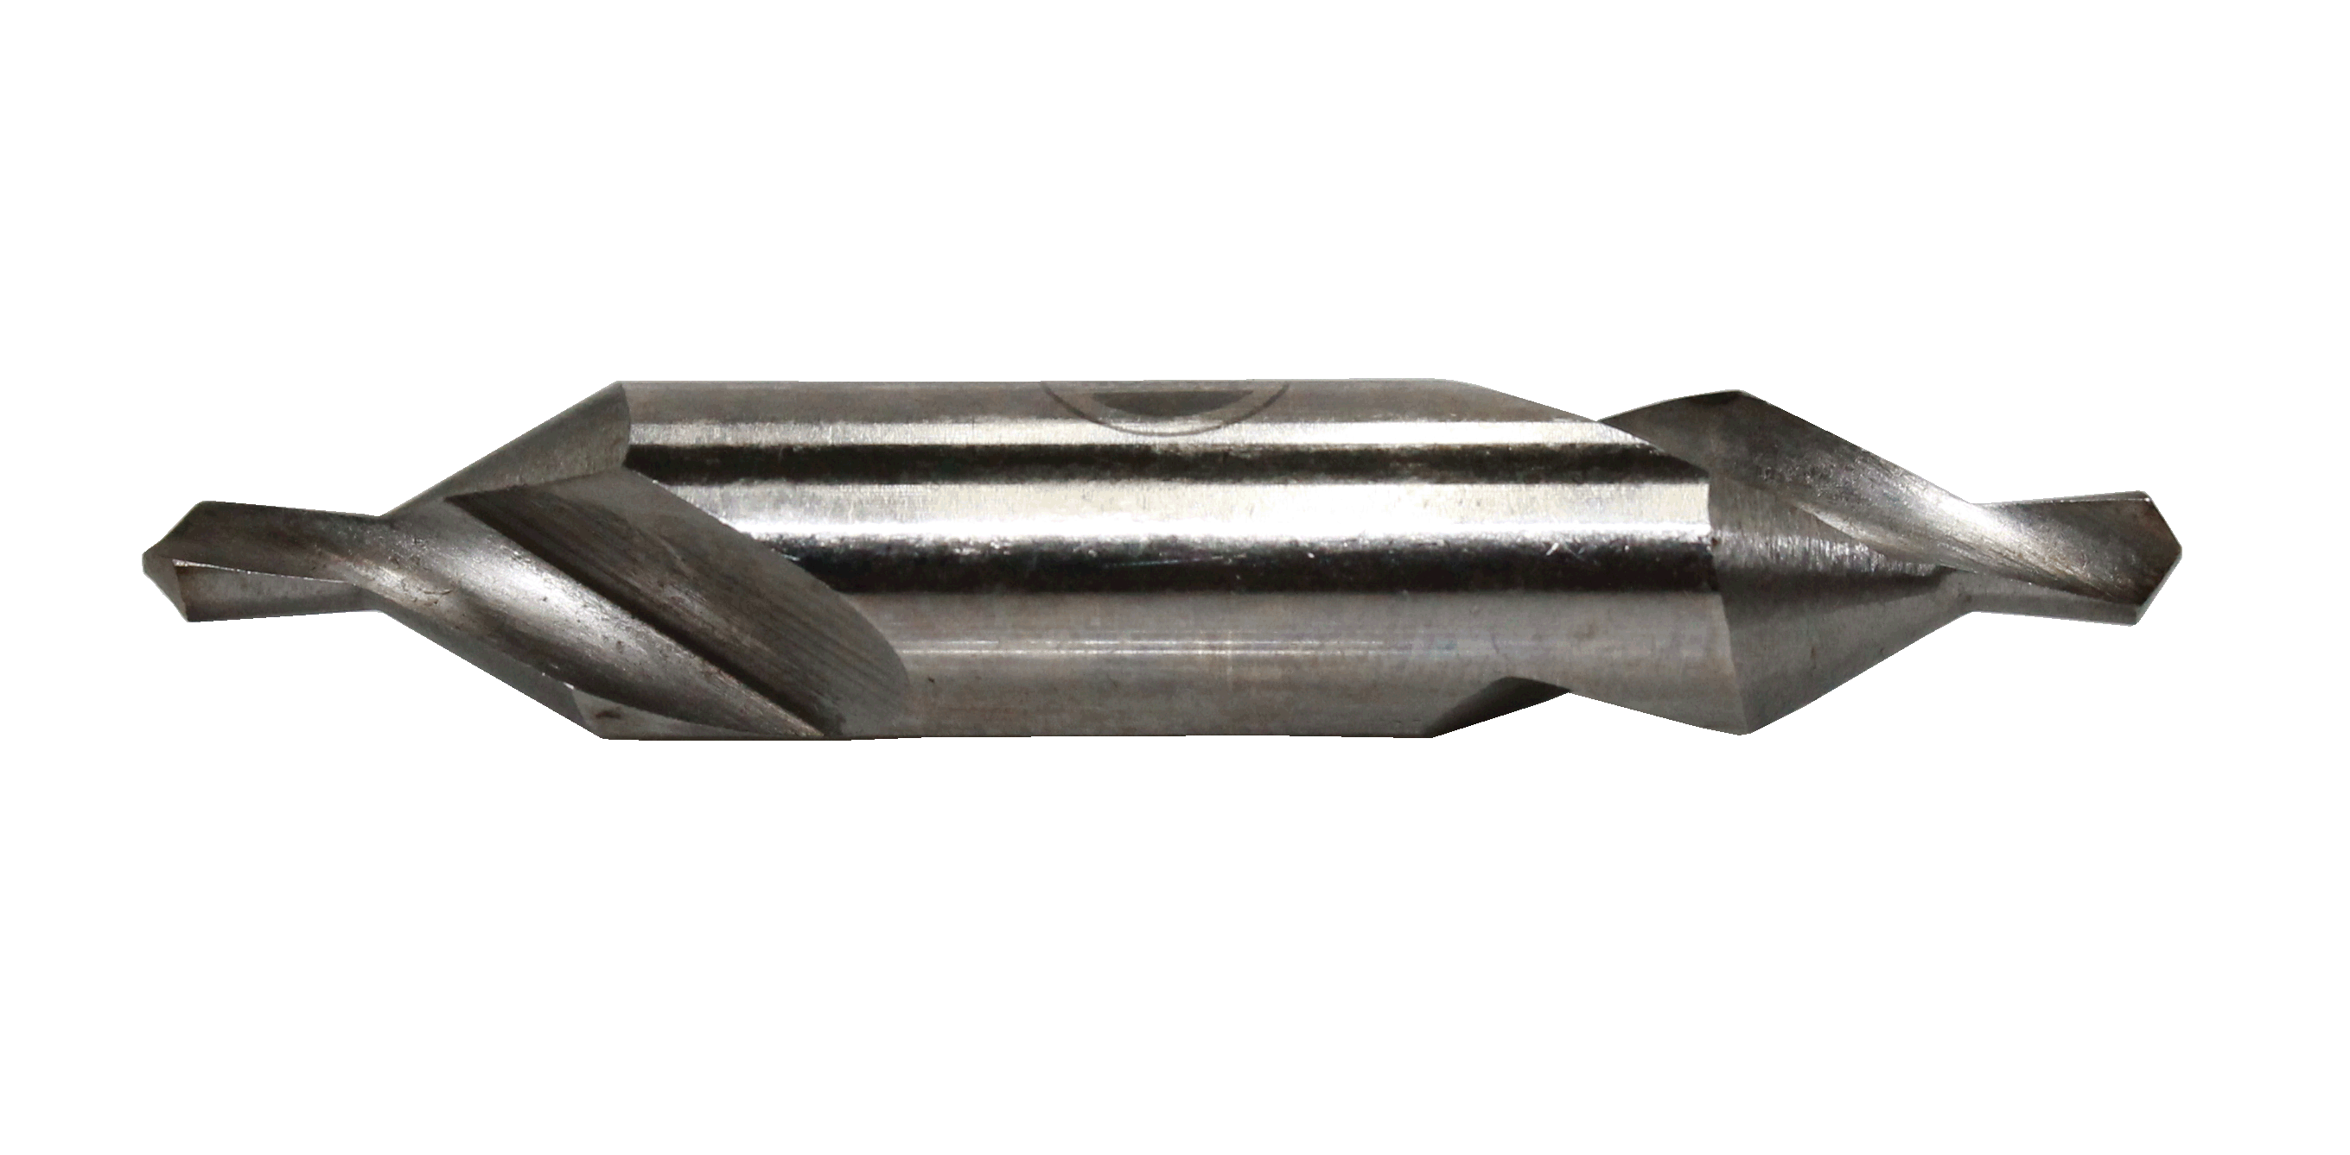

ก. ข.

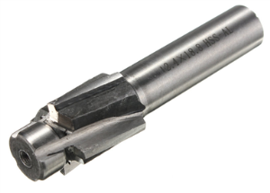 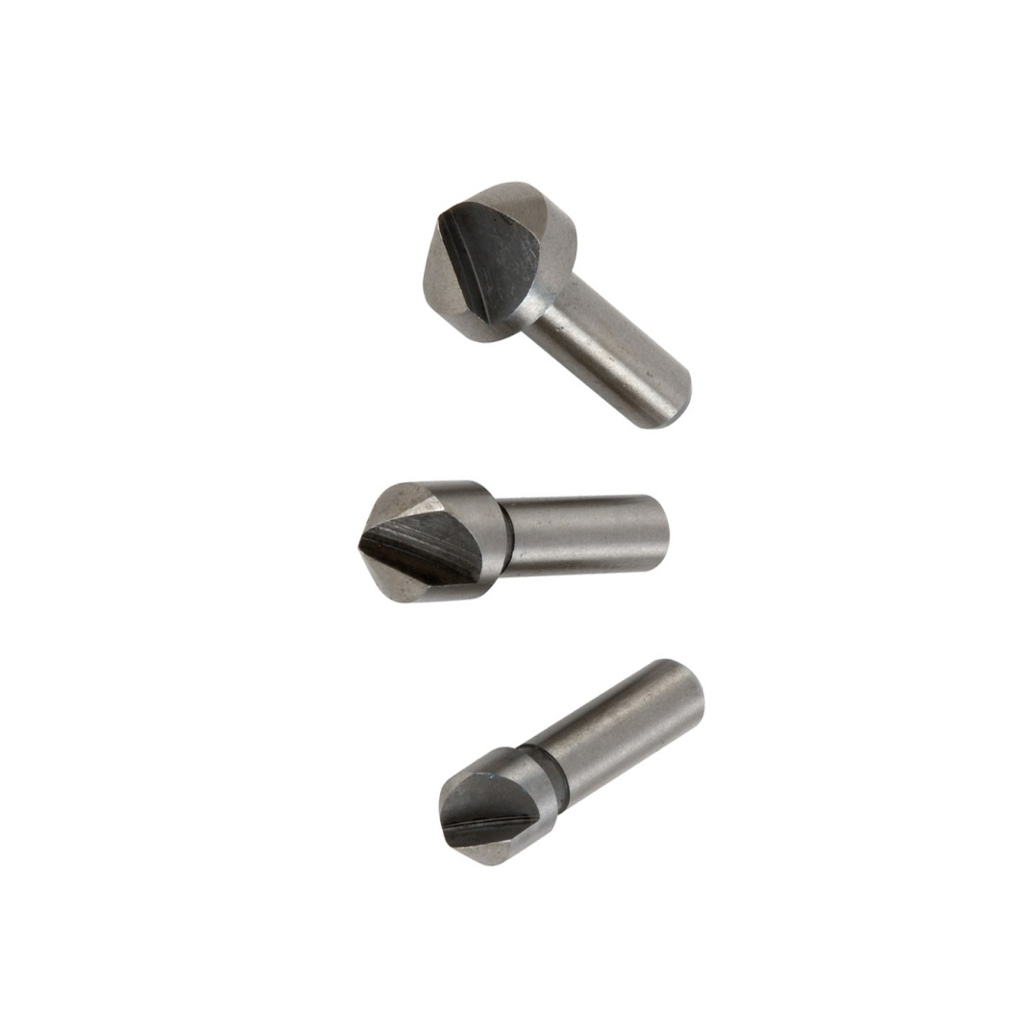

ค. ง.

1. การทำเกลียวใน (Tap) จะเลือกใช้เครื่องมือตัดในข้อใด

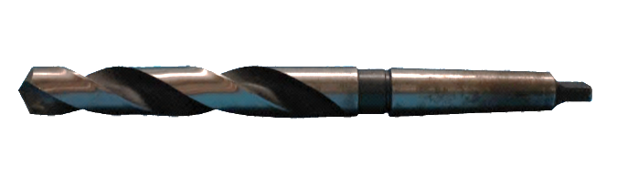 

ก. ข.

 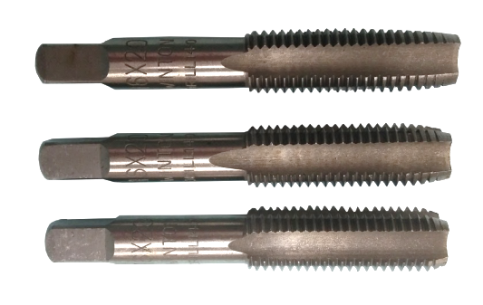

ค. ง.

1. เครื่องมือและอุปกรณ์ในข้อใดใช้งานแตกต่างจากพวก

 

ก. ข.

 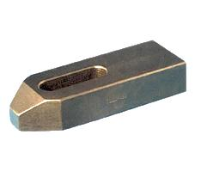

ค. ง.

1. เครื่องมือและอุปกรณ์ในข้อใดใช้งานแตกต่างจากพวก

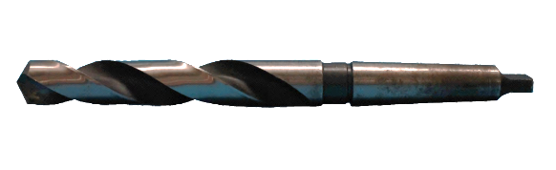 

ก. ข.

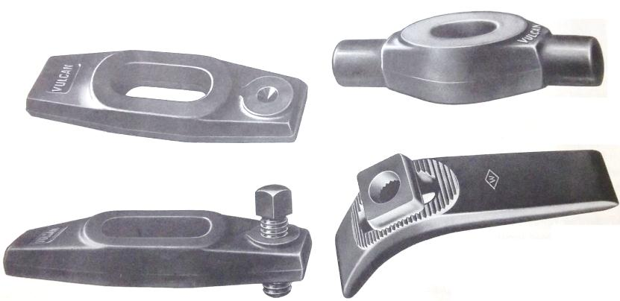 

ค. ง.

จากรูป จงใช้ตอบคำถามข้อที่ 23-25

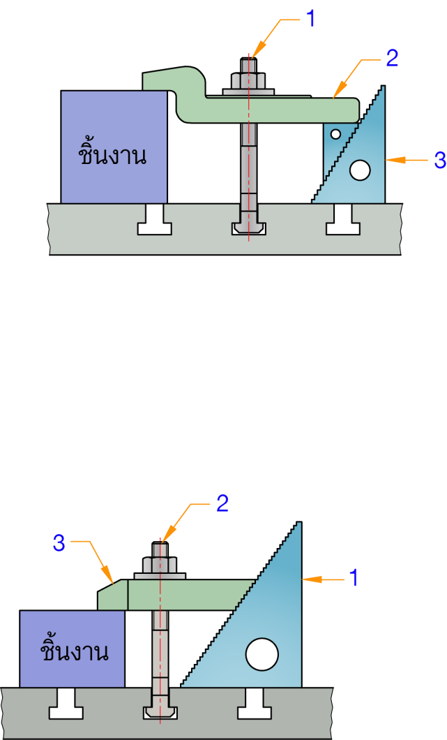

1. อุปกรณ์ช่วยจับยึดหมายเลข 1 มีชื่อเรียกว่าอะไร
2. วี-บล็อก
3. แท่งระดับ
4. แผ่นกด
5. ที-โบลท์
6. อุปกรณ์ช่วยจับยึดหมายเลข 2 มีชื่อเรียกว่าอะไร
   1. แท่งระดับ
   2. วี-บล็อก
   3. ที-โบลท์
   4. แผ่นกด
7. อุปกรณ์ช่วยจับยึดหมายเลข 3 มีชื่อเรียกว่าอะไร
8. ที-โบลท์
9. แผ่นกด
10. วี-บล็อก
11. แท่งระดับ

จากรูป จงใช้ตอบคำถามข้อที่ 26-28

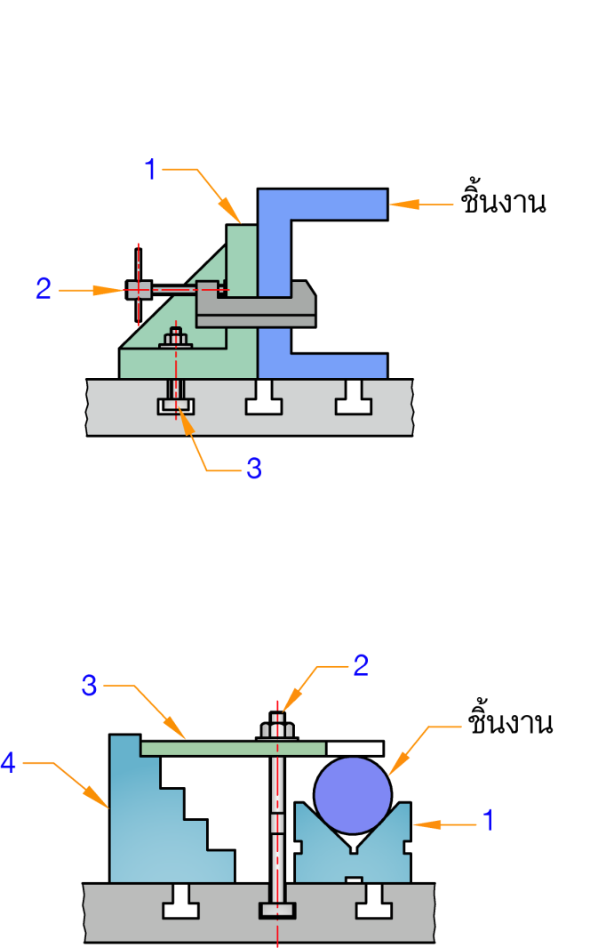

1. อุปกรณ์ช่วยจับยึดหมายเลข 1 มีชื่อเรียกว่าอะไร
2. วี-บล็อก
3. แท่งระดับ
4. แผ่นกด
5. ที-โบลท์
6. อุปกรณ์ช่วยจับยึดหมายเลข 2 มีชื่อเรียกว่าอะไร
7. แท่งระดับ
8. วี-บล็อก
9. ที-โบลท์
10. แผ่นกด
11. แท่งระดับ คือ หมายเลขอะไร
12. หมายเลข 1
13. หมายเลข 2
14. หมายเลข 3
15. หมายเลข 4
16. จากรูป เป็นอุปกรณ์ที่มีหน้าที่อะไร
    1. ช่วยจับยึดชิ้นงาน
    2. ปรับระดับชิ้นงาน
    3. รองรับชิ้นงาน
    4. ประคองชิ้นงาน

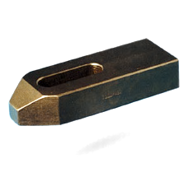

1. อัตราป้อนในการเจาะมีหน่วยวัดเป็นอะไร
2. รอบต่อนาที
3. มิลลิเมตรต่อรอบ
4. เมตรต่อนาที
5. เมตรต่อรอบ
6. ความเร็วที่ดอกสว่านเคลื่อนที่ลงตัดเฉือนเนื้อวัสดุชิ้นงานออกได้ เป็นระยะทางต่อหนึ่งหน่วยเวลา คือ ความหมายของอะไร
7. ความเร็วตัด
8. อัตราป้อน
9. ความเร็วรอบ
10. ความลึกในการตัดเฉือน
11. ในการเจาะรูขนาดเส้นผ่านศูนย์กลาง 16 มิลลิเมตร หากใช้ความเร็วตัดเท่ากับ 32 เมตรต่อนาที จะต้องใช้เร็วรอบเท่าใด
12. 636 รอบต่อนาที
13. 512 รอบต่อนาที
14. 397 รอบต่อนาที
15. 320 รอบต่อนาที
16. จากรูป เป็นการเจาะรูด้วยเครื่องมือตัดชนิดใด

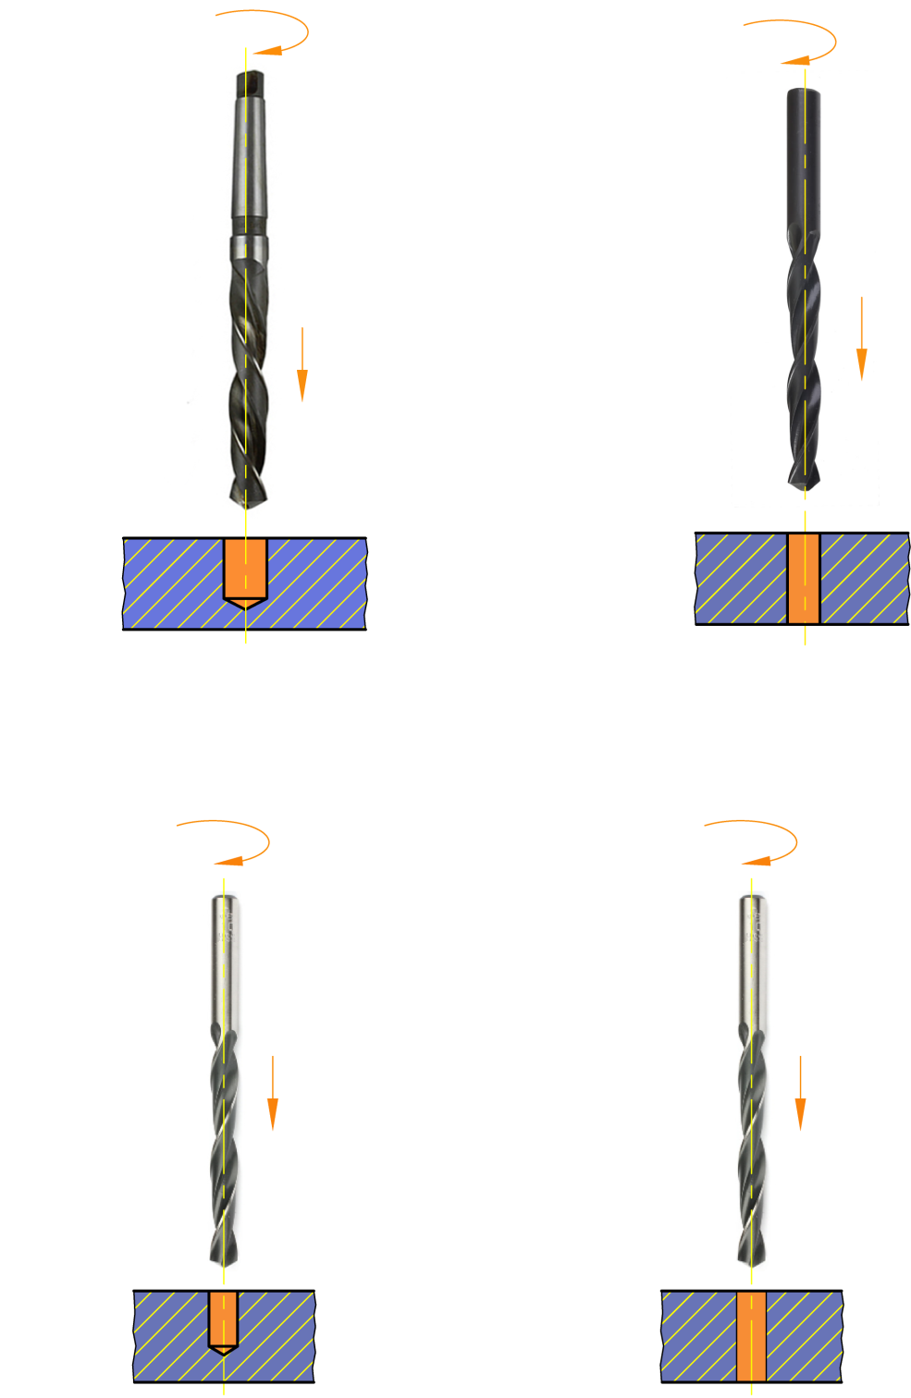

1. ดอกสว่านร่องบิด
2. ดอกเจาะนำศูนย์
3. ดอกผายปากรู
4. ดอกเจาะฝังหัวสกรู
5. จากรูป เป็นการเจาะรูเพื่ออะไร

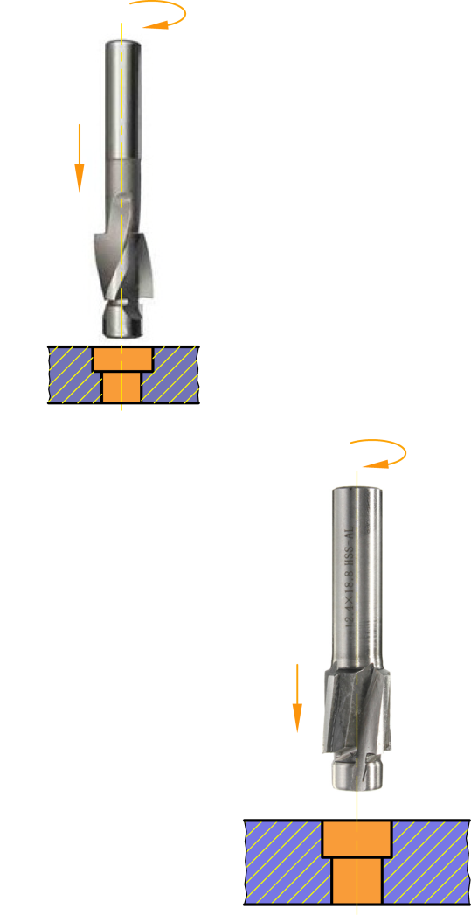 

1. ฝังสกรูหัวทรงกระบอก
2. ฝังสกรูหัวเอียง
3. คว้านเรียบ
4. ทำเกลียวใน
5. จากรูป งานต่อเนื่องจากการเจาะ คือ อะไร

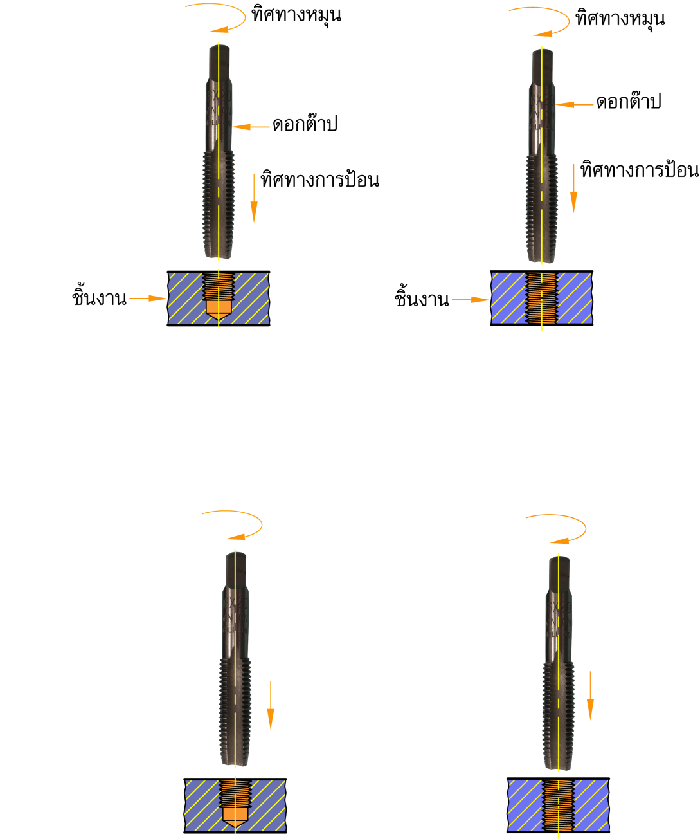

1. ฝังสกรูหัวทรงกระบอก
2. ฝังสกรูหัวเอียง
3. ทำเกลียวใน
4. คว้านเรียบ

1. จากรูป เป็นการเจาะรูเพื่ออะไร

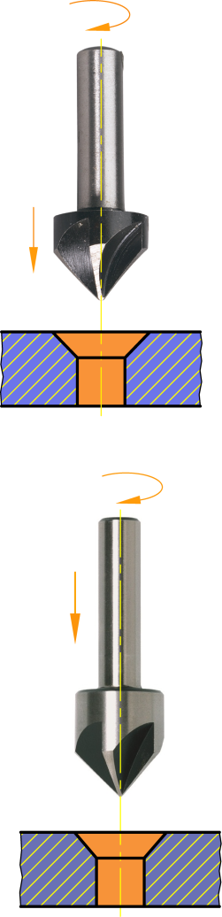 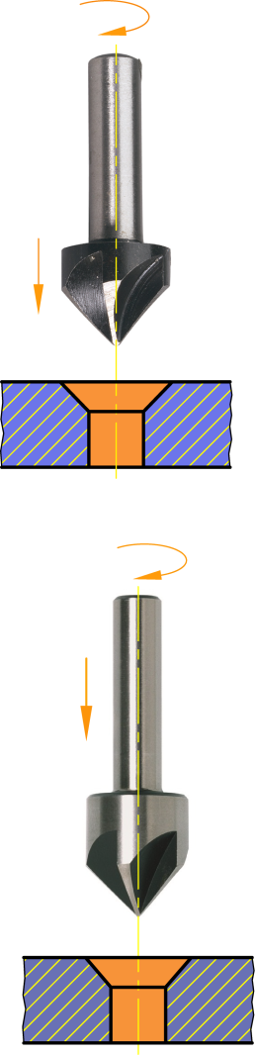

1. ฝังสกรูหัวเอียง
2. เจาะรูทั่วไป
3. คว้านขยายรูเจาะ
4. ฝังสกรูหัวทรงกระบอก
5. จากรูป เป็นการเจาะรูที่มีวัตถุประสงค์เพื่ออะไร

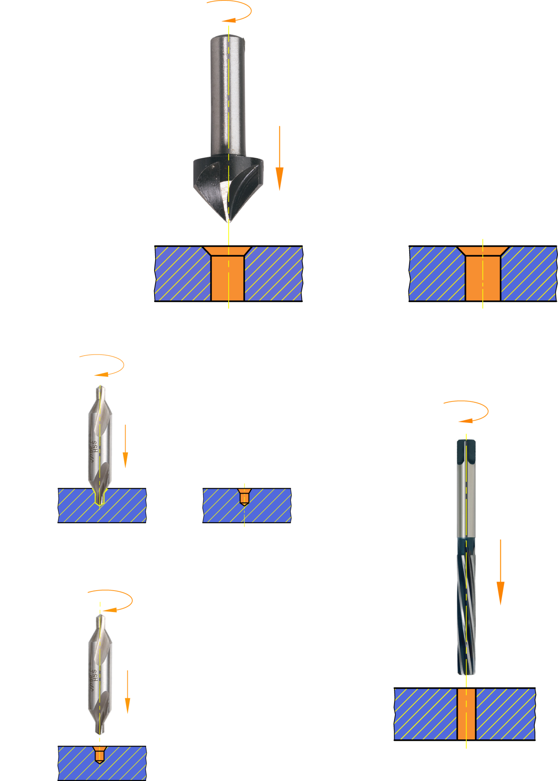

1. นำศูนย์
2. ฝังสกรูหัวทรงกระบอก
3. คว้านเรียบ
4. ทำเกลียวใน
5. จากรูป เป็นการเจาะรูที่มีวัตถุประสงค์เพื่ออะไร

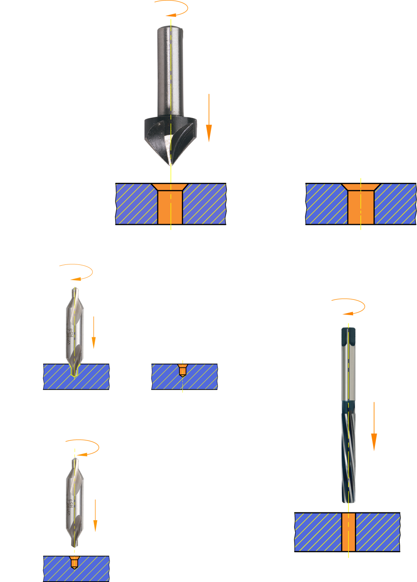

1. ฝังสกรูหัวทรงกระบอก
2. ฝังสกรูหัวเอียง
3. คว้านเรียบ
4. ทำเกลียวใน
5. จุดมุ่งหมายในการเจาะนำศูนย์ คือ อะไร
   1. เพื่อขยายปากรูเจาะให้เอียงเพื่อลบครีบหรือฝังสกรูหัวเอียง
   2. เพื่อฝังสกรูหัวทรงกระบอก
   3. เพื่อให้ได้ตำแหน่งจุดศูนย์กลางที่เที่ยงตรงก่อนเจาะรูด้วยดอกสว่าน
   4. เพื่อคว้านผิวภายในรูเจาะให้มีขนาดใหญ่ขึ้น
6. ข้อใดเป็นวิธีการบำรุงรักษาเครื่องเจาะ **ที่ไม่ถูกต้อง**
   1. ทำความสะอาดเครื่องหลังเลิกใช้งาน
   2. หยอดน้ำมันหล่อลื่นตามจุดต่างๆ ของชิ้นส่วนที่มีการเคลื่อนที่ก่อนใช้งาน
   3. ใช้ความเร็วรอบในการเจาะที่เหมาะสมกับชนิดของวัสดุชิ้นงาน
   4. เปลี่ยนความเร็วรอบโดยที่ให้แกนเพลาเครื่องยังไม่หยุดหมุน